## **BÀI 7: TỐC ĐỘ PHẢN ỨNG VÀ CHẤT XÚC TÁC**

**I. Tốc độ của phản ứng hóa học là gì?**

Tốc độ của phản ứng hóa học là đại lượng chỉ mức độ nhanh hay chậm của một phản ứng hóa học

**II. Các yếu tố làm ảnh hưởng đến tốc độ của phản ứng hóa học:**

Diện tích bề mặt tiếp xúc càng lớn, tốc độ phản ứng càng nhanh.

Khi tăng nhiệt độ, phản ứng diễn ra với tốc độ nhanh hơn.

Nồng độ các chất phản ứng càng cao, tốc độ phản ứng càng nhanh

Chất xúc tác là chất làm tăng tốc độ phản ứng nhưng không bị thay đổi cả về lượng và chất sau phản ứng.

Chất được sử dụng để làm giảm tốc độ phản ứng nhưng không bị thay đổi cả về lượng và chất được gọi là chất ức chế.

**BÀI TẬP VẬN DỤNG**

**Câu 1:** (a)Thực phẩm bảo quản trong tủ lạnh sẽ giữ được lâu hơn

(b) Khi nấu một loại thực phẩm bằng nồi áp suất sẽ nhanh chín hơn

(c) Bệnh nhân sẽ dễ hô hấp hơn khi dùng oxygen từ bình chứa khí oxygen so với từ không khí

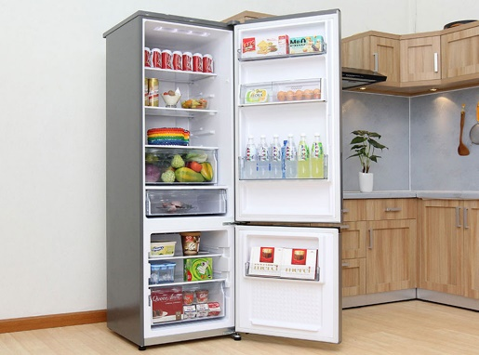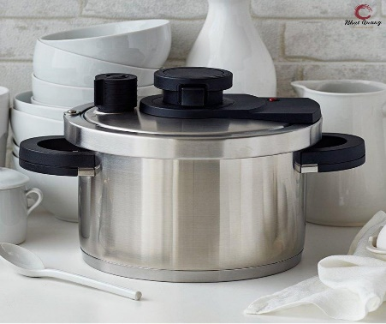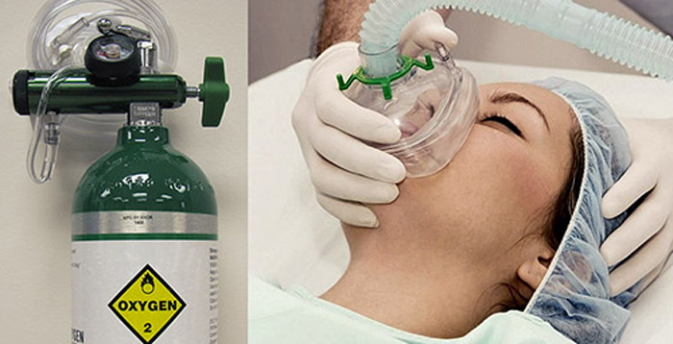

Những yếu tố nào ảnh hưởng đến tốc độ của các quá trình biến đổi trên

**Hướng dẫn giải**

(a) Thực phẩm bảo quản trong tủ lạnh sẽ giữ được lâu hơn ⇒ Ảnh hưởng của nhiệt độ đến tốc độ phản ứng.

(b) Khi nấu một loại thực phẩm bằng nồi áp suất sẽ nhanh chín hơn ⇒ Ảnh hưởng của áp suất đến tốc độ phản ứng.

(c) Bệnh nhân sẽ dễ hô hấp hơn khi dùng oxygen từ bình chứa khí oxygen so với từ không khí ⇒ Ảnh hưởng của nồng độ đến tốc độ phản ứng.

**Câu 2:** Vào năm 1991, các nhà khoa học đã phát hiện ra xác ướp Otzi (Ốt – tờ - zi) – xác ướp tự nhiên được tìm thấy trong tuyết lạnh (có niên đại cách đây 5 300 năm) trên dãy núi Alps (An – pơ) gần biên giới giữa Áo và Italy.

Vì sao xác ướp này không cần đến hoá chất mà vẫn giữ nguyên vẹn hình thể?

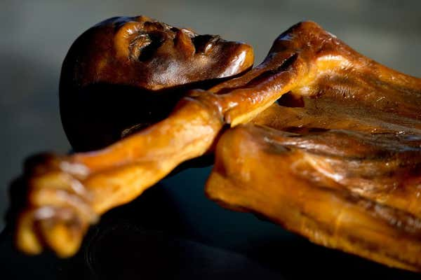

**Hướng dẫn giải**

Tuyết lạnh có nhiệt độ rất thấp, nhiệt độ này gây ức chế sự phát triển của các vi sinh vật phân hủy xác ướp. Vì vậy quá trình phân huỷ xác cũng bị ức chế nên xác ướp không cần đến hoá chất mà vẫn giữ nguyên vẹn hình thể.

**Câu 3:** Tại sao trên các tàu đánh đánh cá, ngư dân thường phải chuẩn bị những thùng, hầm chứa đá lạnh để bảo quản cá?

**Hướng dẫn giải**

Do các hầm chứa này giữ cho cá đánh bắt được bảo quản ở nhiệt độ thấp, làm chậm quá trình cá bị oxi hóa và trở nên ôi thiu.

**Câu 4:** Cho hai cốc thủy tinh đựng nước lạnh và nước nóng, thả đồng thời vào cốc một viên vitamin c (dạng sủi) dự đoán xem cốc nào viên Vitamin C tan nhanh hơn?

**Hướng dẫn giải**

Cốc nước nóng thì  vitamin C tan nhanh hơn do nước nóng có nhiệt độ cao hơn làm tốc độ phản ứng tăng